|  |  |  |  |
| --- | --- | --- | --- |
| МІНІСТЕРСТВО ОСВІТИ І НАУКИ УКРАЇНИ  КИЇВСЬКИЙ НАЦІОНАЛЬНИЙ УНІВЕРСИТЕТ імені Тараса Шевченка  ФАКУЛЬТЕТ ІНФОРМАЦІЙНИХ ТЕХНОЛОГІЙ  **Кафедра програмних систем і технологій**  Дисципліна  **«Ймовірнісні основи програмної інженерії»**  **Лабораторна робота № 5**  **на тему:**  **«Дискретні розподіли ймовірностей»** | | | |
| **Виконала:** | Обрксік Тетяна Віталіївна | **Перевірила**: | Марцафей Анна Сергіївна |
| Група | ІПЗ-24/2 | Дата перевірки |  |
| Форма навчання | денна | Оцінка |  |
| Спеціальність | 121 |
| 2022 | | | |

**Тема:** Класичний та статистичний методи визначення ймовірності та обчислення

**Мета** – навчитись використовувати на практиці набуті знання про центральні тенденції та міри.

**Завдання:**

1. Аналітичним шляхом розв’язати вказані задачі.

1. Ймовірність знаходження в кожному прибулому потязі вагонів на дане призначення 0,2. Визначити ймовірність того, що в трьох із п’яти потягів, які прибувають протягом однієї години, будуть вагони на дане призначення.

2. Знайти ймовірність того, що в п’яти незалежних випробуваннях подія А відбудеться: а) рівно 4 рази; б) не менше 4 разів, якщо в кожному випробуванні ймовірність появи події становить 0,8.

3. На кондитерській фабриці 20% всіх цукерок складають льодяники. Знайти ймовірність того, що серед 400 вибраних навмання цукерок буде рівно 80 льодяників.

4. На автомобільному заводі у звичному режимі роботи з конвеєра сходить 100000 автомобілів. Ймовірність бракованого автомобіля дорівнює 0,0001. Знайти ймовірність того, що з конвеєра зійшло 5 бракованих автомобілів.

5. Ймовірність того, що пара взуття, яка взята навмання з виготовленої партії виявиться вищого ґатунку дорівнює 0,4. Чому дорівнює ймовірність того, що серед 600 пар, які поступили на контроль, виявиться від 228 до 252 пар взуття вищого ґатунку?

6. Банк обслуговує 100 клієнтів, від кожного з яких може надійти вимога на проведення фінансової операції на наступний день з ймовірністю 0,4. Знайти найімовірніше число вимог клієнтів кожного дня, та його ймовірність.

7. Завод випускає в середньому 4% нестандартних виробів. Яка ймовірність того, що число нестандартних виробів у партії з 4000 штук не більше 170?

8. Яка ймовірність того, що при 10000 незалежних киданнях монети герб випаде 5000 разів?

9. Фірма відправила на базу 1000 якісних виробів. Ймовірність того, що вироби в дорозі пошкодяться дорівнює 0,002. Знайти ймовірність того, що на базу прибуде 5 пошкоджених виробів.

10. Нехай ймовірність того, що грошовий приймальник автомату при опусканні монети скидає неправильно дорівнює 0,03. Знайти найімовірніше число випадків правильної роботи автомату, якщо буде кинуто 150 монет.

2. Написати програму, яка, використовуючи відомі формули теорії ймовірності (запрограмувати вручну) розв’яже задачі приведені у п.1.

3. Порівняти результати обчислень, зробити висновки.

**Математична модель:**

Для обчислення потрібних нам величин виведемо всі формули:

- формула Бернуллі

- локальна теорема Муавра-Лапласа,

- інтегральна формула Лапласа, де

- функція Лапласа

- комбінації без повторення

- найімовірніше число $m_{0}$, задовільняє системі нерівностей, де $n$- загальне число подій, $p$- ймовірність, $q = p - 1$

**Завдання 1:**

1. Ймовірність знаходження в кожному прибулому потязі вагонів на дане призначення 0,2. Визначити ймовірність того, що в трьох із п’яти потягів, які прибувають протягом однієї години, будуть вагони на дане призначення.

$$n = 5; m = 3; p =0.2; q = 1 - p = 0.8;$$

$$P_{5}\left(3\right)=C_{5}^{3} * {0,2}^{3}*{ 0.8}^{5-3} = 0.0512$$

**Відповідь:** Ймовірність того, що в трьох із п’яти потягів, які прибувають протягом однієї години, будуть вагони на дане призначення = 0.05120000000000002

**Завдання 2:**

a)

$$n = 5; m = 4; p = 0.8; q = 1 – 0.8 = 0.2;$$

$$P_{5} \left(4\right)= C_{5}^{4}* {0.8}^{4}* {0.2}^{4-3}=0.4096$$

б) Для другої умови знайдемо всі ймовірності до 4 і віднімемо від 1:

$$P_{5} \left(1\right)= C_{5}^{1}* {0.8}^{1}* {0.2}^{5-1}=0.0064$$

$$P_{5} \left(2\right)= C_{5}^{2}* {0.8}^{2}* {0.2}^{5-2}=0.0512$$

$$P_{5} \left(3\right)= C_{5}^{3}* {0.8}^{3}* {0.2}^{5-3}=0.2048$$

$$P_{5} = 1 - (0.0064 + 0.0512 + 0.2048) = 0.7376$$

**Відповідь:** Ймовірність того, що в п’яти незалежних випробуваннях подія А відбудеться:

а) рівно 4 рази = 0.4096

б) не менше 4 разів = 0.7376

**Завдання 3:**

$$n = 400; m = 80; p = 0.2; q = 1 - 0.2 = 0.8;$$

Для формули Муавра-Лапласа знайдемо спочатку ф-ю Гауса:

$$φ\left(x\right)=\frac{80-400×0.2}{\sqrt{400*0.2*0.8}}=0$$

За таблицею 0 - це:

|  |  |
| --- | --- |
| x | $$φ$$ |
| 0 | 0.3989… |

Підставляємо в формулу Муавра-Лапласа:

$$P_{400}\left(80\right)=\frac{1}{\sqrt{400*0.2*0.8}}*0.3989≈0.498$$

**Відповідь:** Ймовірність того, що серед 400 вибраних навмання цукерок буде рівно 80 льодяників = 0.0498625

**Завдання 4:**

$$n = 100000; m = 5; p = 0.0001; q = 1 - 0.0001 = 0.9999;$$

Для формули Муавра-Лапласа знайдемо спочатку ф-ю Гауса:

$$φ\left(x\right)=\frac{5-100000*0.0001}{\sqrt{100000*0.0001*0.9999 }}=-1.5812$$

За таблицею $-1.5812$- це:

|  |  |
| --- | --- |
| x | $$φ$$ |
| $$-1.5812$$ | 0.1145… |

Підставляємо в формулу Муавра-Лапласа:

$$P_{100000}\left(5\right)=\frac{1}{\sqrt{100000*0.0001*0.9999 }}*0.1145≈0.0362$$

**Відповідь:** Ймовірність того, що з конвеєра зійшло 5 бракованих автомобілів = 0.03620988974868

**Завдання 5:**

$$n = 600; {m }_{1}= 228; m_{2} = 252; p = 0.4; q = 1 - 0.4 = 0.6;$$

$$F\left(x_{1}\right)=\frac{228-600*0.4}{\sqrt{600*0.4*0.6 }}≈-1$$

$$F\left(x_{2}\right)=\frac{252-600*0.4}{\sqrt{600*0.4*0.6 }}≈1$$

За таблицею підставляємо значення й отримуємо:

|  |  |
| --- | --- |
| x | $$φ$$ |
| $$-1$$ | $0.3413$… |
| 1 | 0.3413… |

$$P_{600} = 0.3413 - \left(-0.3413\right)= 0.6826$$

**Відповідь:** Ймовірність того, що серед 600 пар, які поступили на контроль, виявиться від 228 до 252 пар взуття вищого ґатунку = 0.6826

**Завдання 6:**

$$n = 100; p= 0,4: q = 1 - 0,4 = 0,6;$$

$$100* 0.4 - 0.6 ≤ m_{0} ≤ 100* 0.4 + 0.4$$

$$39.4 ≤ m_{0} ≤ 40.4;{m_{0}=40}_{ }$$

**Відповідь:** Найімовірніше число вимог клієнтів кожного дня = 40.0

**Завдання 7:**

$$Оскільки m ≤ 170:$$

$$n = 4000;{ m}_{1} = 0; {m }_{2}= 170; p = 0.04; q = 1 - 0.04 = 0.96;$$

$$F\left(x_{1}\right)=\frac{0-4000*0.04}{\sqrt{4000*0.04*0.96 }}≈-12.909936 -ф-ція Гауса$$

$$F\left(x_{2}\right)=\frac{170-4000*0.04}{\sqrt{4000*0.04*0.96 }}≈0.80687$$

За таблицею підставляємо значення й отримуємо:

$$P_{4000} = 0.2897 - (-0.4984) = 0.7881$$

**Відповідь:** Ймовірність того, що число нестандартних виробів у партії з 4000 штук не більше 170 = 0.7881

**Завдання 8:**

$$n = 10000; m = 5000; p = 0.5; g = 1 - 0.5 = 0.5;$$

Для формули Муавра-Лапласа знайдемо спочатку ф-ю Гауса:

$$φ\left(x\right)=\frac{5000-10000*0.5}{\sqrt{10000*0.5*0.5 }}=0$$

За таблицею $0$- це:

|  |  |
| --- | --- |
| x | $$φ$$ |
| 0 | 0.3989… |

Підставляємо в формулу Муавра-Лапласа:

$$P_{100000}\left(5\right)=\frac{1}{\sqrt{10000*0.5*0.5 }}*0.3989≈0.00797$$

**Відповідь:** Ймовірність того, що при 10000 незалежних киданнях монети герб випаде 5000 разів = 0.007977999999999999

**Завдання 9:**

$$n = 1000; m = 5; p = 0.002; g = 1 - 0.002 = 0.998;$$

Для формули Муавра-Лапласа знайдемо спочатку ф-ю Гауса:

$$φ\left(x\right)=\frac{5-1000*0.002}{\sqrt{1000*0.002*0.998 }}=2.12344$$

За таблицею 2.12344 - це:

|  |  |
| --- | --- |
| x | $$φ$$ |
| 2.12344 | 0.0508 … |

Підставляємо в формулу Муавра-Лапласа:

$$P_{100000}\left(5\right)=\frac{1}{\sqrt{1000*0.002*0.998 }}*0.0508 ≈0.0359$$

**Відповідь:** Ймовірність того, що на базу прибуде 5 пошкоджених виробів = 0.03595699948025762

**Завдання 10:**

$$n = 150; p = 0,03; q = 1 - 0,03 = 0,97;$$

$$150 × 0.03 - 0.97 ≤ m_{0} ≤ 100 × 0.03 + 0.03$$

$$3.53 ≤ m_{0} ≤4.53; m_{0} = 4$$

**Відповідь:** Найімовірніше число випадків правильної роботи автомату, якщо буде кинуто 150 монет = 4.0

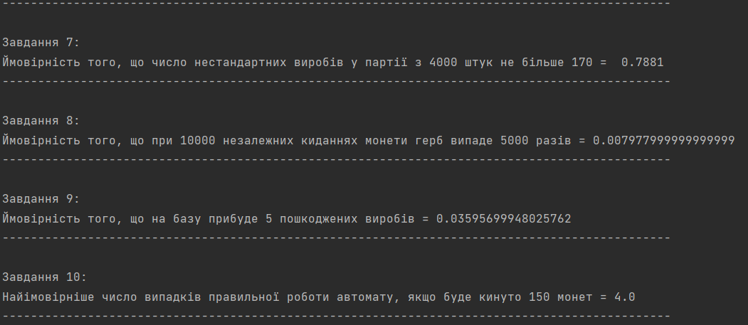**Результат виконання програми:**

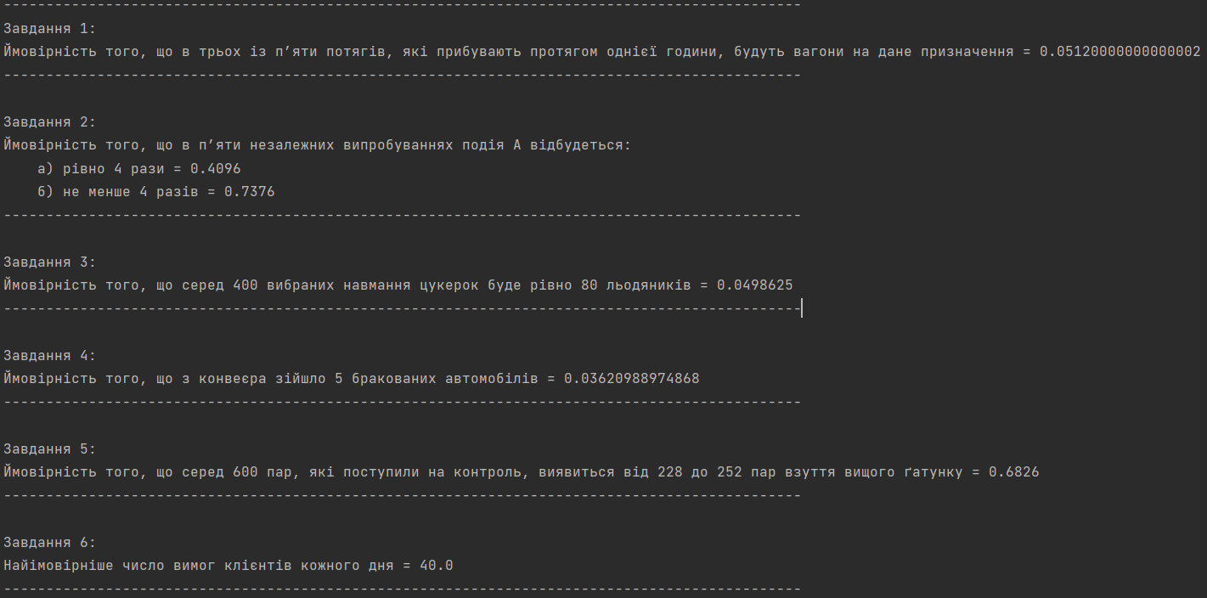

**Висновок**: Під час виконання даної лабораторної роботи я навчилася використовувати на практиці набуті знання про центральні тенденції та міри.